INFOS PRESSE : INTERSOLUTION 2024
Gand (Belgique), janvier 2024

L'innovation à l'honneur lors de la 12e édition d'InterSolution
Plus de 130 exposants internationaux répartis sur 10 000 m2 au salon de l'énergie solaire du Benelux
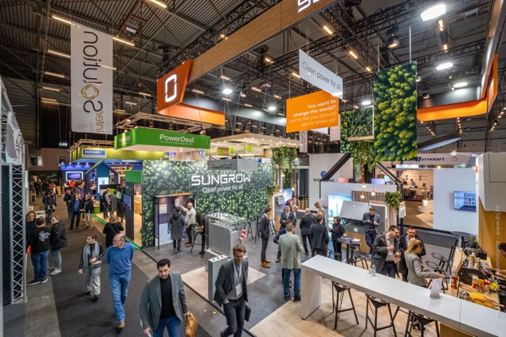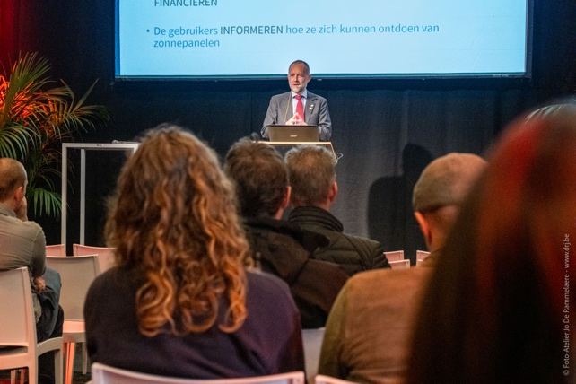

Avec plus de 130 exposants internationaux et pas moins de 5 228 visiteurs, l’édition d’InterSolution qui s’est déroulée les 17 et 18 janvier à Flanders Expo à Gand a réaffirmé sa position de plateforme phare de l'industrie de l’énergie solaire. Dans un hall d'exposition clairement agencé de pas moins de 10 000 m² – soit 30 % de plus que l'année dernière ! – les principaux fournisseurs et fabricants de l'industrie de l’énergie solaire, venus des quatre coins du monde, ont présenté au marché du Benelux leurs innovations en matière d'onduleurs, de batteries, de systèmes de charge, de panneaux solaires, de cellules solaires, de systèmes de montage et de produits connexes. La majorité des visiteurs venaient évidemment de Belgique. 16% des professionnels présents étaient originaires des Pays-Bas.

InterSolution étant le premier salon de la nouvelle année pour la plupart des participants, les visiteurs y ont découvert les innovations que le marché des panneaux solaires, des onduleurs, des batteries, des solutions de recharge, des systèmes de montage, des techniques de régulation, des logiciels et du monitoring proposera en 2024. La salle d'exposition reflétait les progrès continus de l'industrie. Avec la présence des plus grands acteurs internationaux, dont Qcells, SMA Benelux, Belga Solar, Wienerberger, SolarEdge, Esdec, SolaX Power Network Technology, Sungrow Benelux, Shenzhen Growatt New Energy, GoodWe, Niko, Battery Supplies, Duracell Energy, Schäfer+Peters, Schletter Solar, Mounting Systems, Regitec Solar... et bien d'autres, InterSolution a une fois de plus été un lieu de rencontre important pour les professionnels, qui ont pu y partager leurs connaissances, établir des partenariats et développer de nouvelles activités.

La qualité est au rendez-vous
Delphine Martens, responsable de l'exposition : « Avec tous les défis de la transition énergétique auxquels nous sommes confrontés, le marché de l'énergie solaire continue d'évoluer à la vitesse de l'éclair. InterSolution a une fois de plus offert un aperçu complet des dernières solutions, nouvelles et futures, en matière d'onduleurs, de batteries, de systèmes de charge, de stockage d'énergie, de panneaux solaires et de capteurs solaires. Même si cette 12e édition était 30 % plus grande que celle de l’an dernier, la qualité des entreprises participantes et des invités continue de primer sur la quantité. »

Master class

Les visiteurs de ce salon réseau et professionnel de deux jours ont non seulement eu l'occasion d'explorer les stands des exposants, mais aussi de participer à des master class gratuites. Cette année, les exposants (Elicity, Esdec, Fox ESS Netherlands, Fronius International, GPC Europe, LIFEPOWR, Phoenix Contact, PV CYCLE Belgium, SMA Benelux, SolarEdge et Ysebaert) ont organisé plus de 20 master class et ont présenté des exposés passionnants sur des sujets tels que le stockage d'énergie, la gestion de l'énergie, la transition énergétique, la surveillance et le recyclage des panneaux solaires. Les visiteurs ont eu la possibilité de poser des questions et d'interagir directement avec les experts.

Save the date : InterSolution 2025

Face au succès d'InterSolution 2024, l'organisation se tourne vers un avenir radieux. La demande croissante d'énergie renouvelable souligne le rôle essentiel de l'industrie de l’énergie solaire, et InterSolution reste un catalyseur pour les développements à venir. La prochaine édition, qui aura lieu les 29 et 30 janvier 2025 (avec nocturne le mercredi), promet à nouveau d'être une source d'inspiration et d'innovation et le lieu de rencontre des entreprises qui veulent être à la pointe de l'énergie solaire. Les exposants intéressés peuvent d’ores et déjà s’inscrire à l’adresse info@intersolution.be.

Vous trouverez toutes les informations nécessaires sur www.intersolution.be.

À vos agendas : la 13e édition d'InterSolution aura lieu les 29 et 30 janvier 2025 à Flanders Expo à Gand

Aftermovie InterSolution 2024 : https://youtu.be/CLJotbai8nQ?si=YIdWv_2r3wl2iPTc
*** PAS POUR PUBLICATION ***

Les illustrations (photos de l'édition 2024) peuvent être téléchargées sur : www.intersolution.be
(Rubrique Presse - Illustrations)

Pour toute info presse complémentaire, vous pouvez vous adresser à :
Kurt Peeters, responsable presse
M +32 (0)474 444 660
press@intersolution.be
Organisation du salon :
Delfico BV
Maaltebruggestraat 300
9000 Gand (Belgique)
T +32 (0)9 385 77 19
www.intersolution.be

